**Fysträning Öjersjö Damlag och juniorer 230622**

Träna gärna tillsammans med föräldrar eller kompisar.

Löp- och backträningen går, precis som tidigare, bra att genomföra i Åstebo elljuspår där det är kuperat. Det går givetvis bra att springa var som helst.

Försök att genomföra minst ett löp- eller backpass/vecka när vi har ordinarie fotbollsträning. Under lov och uppehåll med fotbollen kan ni genomföra 2 pass eller flera.

Tänk på att ha en bra kroppshållning vid både löp- och styrkeövningarna. Dvs sträck på kropparna, löp på främre delen av foten, håll en rak rygg utan svank.

Efter intervallerna, när pulsen gått ner, kan ni med fördel lägga in styrkeövningarna nedan. Backträningen är styrka i sig och efter dessa pass behövs inga styrkeövningar.

**Löpning**

* **Intervaller i form av stolpintervaller.**

**Spring 6 lyktstolpar ganska fort, vila gång 2 stolpar. Spring 4 stolpar något fortare vila gång 2 stolpar. Spring 2 stolpar nära maxfart vila gång 2 stolpar. Upprepa runt hela 2,5 km slingan eller ca 15 min sammanlagt. Öppna inte i för hårt tempo utan se till att orka springa alla intervaller. Jogga gärna ner några minuter i lugnt tempo efter.**

* **Backträning**

**Uppvärmning, jogg 5-10 min till backen vid reningsverket Åstebo elljusspår eller motsvarande backe.**

**Backlöpning 2 x 6 lyktstolpar snabbt tempo, vila sakta jogg tillbaka. 2 x 4 lyktstolpar lite snabbare, vila sakta jogg tillbaka. Spring 2 x 2 lyktstolpar nära maxfart vila sakta jogg tillbaka.**

**Avsluta med nedjogg lugnt tempo 5-10 min**

**Styrketräning**

* **Styrketräning inne eller utomhus. Ingen vila mellan övningarna. Vilan blir att man byter muskelgrupper som arbetar. Varje övning upprepas 2 gånger**

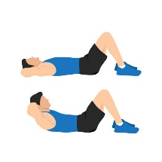

**-15 crunches**

**(Kortare rörelsebana än situps, fokuserar mer på bålen. Långsamt jämnt tempo upp och ner).**

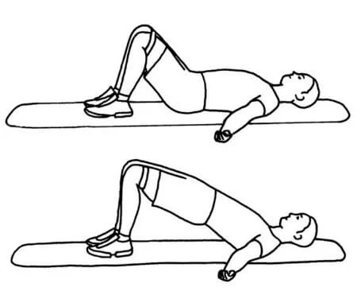

**- 15 Höftlyft**

**-15 crunches.**

**-15 höftlyft.**

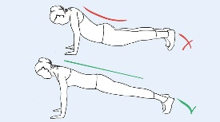**-Armhävningar 5-10 st. (rak rygg, håll upp svanken). Gör hellre färre med bra kroppshållning än många med sämre kroppshållning.**

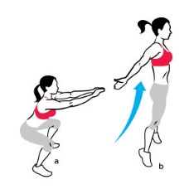

**-10 st squatjump. Håll rak rygg, titta framåt, kraftigt upphopp.**

**-Armhävningar 5-10 st.**

**-10 st squatjump.**